Il polpo è un organismo molto noto per la sua bellezza e capacità mimetica, possiede particolari cellule nell’epidermide, i cromatofori, che gli consentono di assumere i colori del substrato in cui si trova.
Il corpo è a forma di sacco, ventralmente si dipartono i tentacoli che contornano la bocca; dietro la bocca si trova un particolare organo, il sifone, dal quale l’animale fa fuoriuscire l’acqua che viene pompata all’interno del mantello per la respirazione.
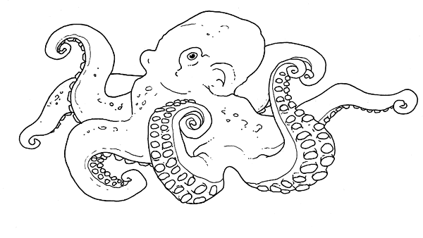
Spingendo l’acqua con forza fuori dal sifone può compiere velocissimi balzi e, se spaventato, gettare una nuvola di inchiostro per confondere il predatore.
Vive in mari caldi e temperati, distribuito in tutto il Mediterraneo, da 0 fino a 200 m di profondità, si adatta a diversi tipi di ambienti: rocce, barriera corallina o su fondali popolati da piante marine.
Compie migrazioni stagionali ritirandosi più in profondità d’inverno, trascorre l’estate in acque meno profonde nei pressi della costa.
La femmina depone le uova sul fondo e cessa di nutrirsi per prendersi cura delle uova fino alla schiusa, e spesso non sopravvive.
I giovani trascorrono un periodo nel plancton poi migrano sul fondo, loro habitat definitivo.
Nel Mediterraneo si hanno due periodi in cui la deposizione è più attiva, Aprile-Maggio ed Ottobre.
Il polpo si nutre di molluschi e crostacei che cattura negli anfratti rocciosi.

Il mitilo (o cozza) è un mollusco bivalve dalla forma allungata dotato di una conchiglia di color nero-violaceo; le valve sono bombate, uguali, di forma quasi triangolare e presentano sottili striature concentriche.
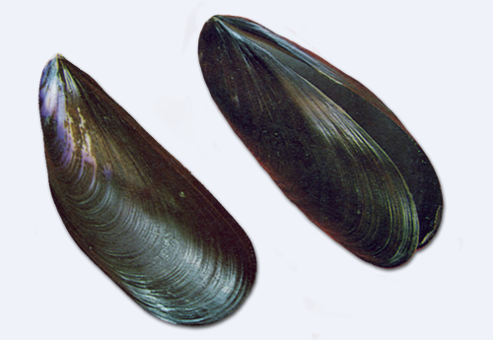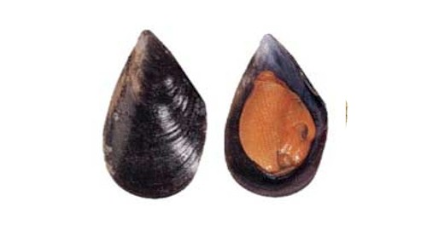

All’interno il colore è viola-madreperlaceo.
Il corpo del mitilo è molle, completamente rivestito dai lobi del mantello; la colorazione degli individui maschili è bianco-giallastra, quella degli individui femminili tende al giallo-arancio.
La riproduzione avviene a fine inverno e in autunno, quando le acque raggiungono i 15°C.
Dal guscio escono filamenti bruni assai robusti, chiamati bisso, mediante i quali l’animale si fissa alle rocce o ad altri sostegni; questa struttura filamentosa gli impedisce di venir spazzato via dalle forti mareggiate.
Le valve si chiudono grazie ad una cerniera che è un legamento elastico, stretto, allungato, di colore brunastro.
La cozza è un animale filtratore che si nutre di plancton e particelle organiche in sospensione; può raggiungere la lunghezza di 11 cm, ma di regola sui mercati lo si trova di 6 cm.
Vive in golfi e vicino alla costa in aggregati molto numerosi. E’ comune in Mediterraneo, Mar Nero e in Oceano Atlantico.

